1. **丰富的操作系统：**

平A、重击、远程武器、投掷物、抓取、跳跃、冲刺，并且每个系统之间会有组合，比如平A时方向键下，可以挑飞，抓取时平A和重击对应不同的操作，虽然操作复杂多样，但是融合的很好，不会有冗余之嫌，至于具体为什么，大概思考如下：

* 1. 平A速度快，但是伤害低，重击相反，远程武器伤害最低，但是造成的硬直时间短，敌人一定会近身，虽然只有一个敌人的时候，可以冲刺或者跳跃跑到另一端，但是敌人多的时候，此方法可能会跳到人群中间，造成危险。

并且近战的僵直时间很长，并且怪物本身没有伤害碰撞，所以大部分时间还是会选择近战。

所以，官方可能知道这点，所以有些怪物的设计用远程武器打更不容易受伤，或者必须使用远程武器，前者比如体积大的敌人，本身僵直低，并且击倒后起身会有冲击波，并且技能还是抓取，但是行动迟缓，所以用远程武器是最好的。后者比如一个吊车boss战，可被攻击部分在右上方，比如用远程武器才可以。

地图上一些炸药桶的设计，导致必须用远程武器

* 1. 除了冲刺外其他技能都无法避开物理碰撞，所以冲刺的重要性不言而喻，抓取可以强制打断敌人的攻击，用作反制时，成就感很高。
  2. 丰富的武器系统，每种武器的操作手感和特点完全不一样，比如电锯可以把人抬起，菜刀攻速快，铁管可以扫地等等。

1. **多种场景互动**
   1. 杀死敌人会掉落敌人的武器，捡起后，一段时间内重击武器变为敌人的武器
   2. 地图上会有很多机关，比如集装箱，旁边会有个开关，按下后可以控制集装箱抬起放下，放下的时候下面有怪的话会直接被压碎。
   3. 地图中会有一些宝箱，开启后可以获得物品
   4. 地图中会有一些操作要素，比如解救人质
   5. 地图中会出现一些炸药桶，通过用远程武器攻击炸药桶，可以改变地形或者炸死敌人。
   6. 会出现一些血瓶
2. **出色的打击感和爽快感**
   1. 每个武器的手感都不同，会带来不同程度的爽快感，浮空设计也比较棒
3. **Boss设计较为出色**
   1. 每个boss设计都会掺杂一定地形因素，目前打了两个boss

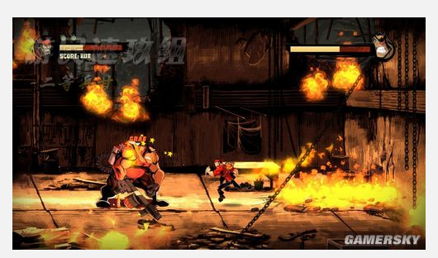

* + 1. 如上图，后面有个桌子，boss有个技能师向下喷火，整个地面都会受伤，这时可以跳到桌子上
    2. 喷射火球，可以通过跳跃躲避
    3. 向前喷火，前摇时间较长，可以跑远躲避
    4. 近身时会抓取，抓取后用喷火器对着肚子喷，听有意思的，抓取前也会有较长时间的前摇，可以通过冲刺冲到身后然后攻击

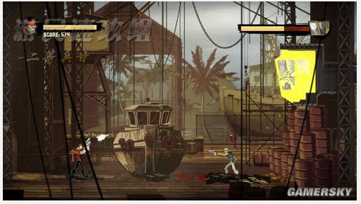

* 1. 右上角即为受伤区域，中间的重物会随着玩家移动，一定时间会砸下，被砸到直接死，玩家只能通过远程武器攻击，没过一段时间会有一些杂兵出现，杂兵中还有远程武器，所以玩家需要一边躲避远程武器，一边砍兵，一边躲避重物，一边攻击boss，融合的非常不错，而且由于远程兵威胁很大，所以还要优先击杀远程兵，需要同时考虑很多元素，总之是个设计很棒的boss战.

1. **缺点**
   1. 动画设计粗糙，人物都是骨骼动画做的，动作生硬且喜感，爬梯子的时候，手张的居然比梯子还宽，如果动画好好做，细节再调整一下，将会是很棒的佳作
   2. 由于操作很复杂，玩家上手会比较慢，而且长时间不玩之后，会忘记操作
   3. Bug较多，我长时间没玩，然后用的手柄，我忘了按键，想看一下设置中的按键，但是无法切换到手柄按键。
   4. 不能中途存档….这个最不能忍，必须一整个大关都打完才能存，打一关需要很久.
   5. 总之游戏设计都比较不错，就是动画和细节差了一些。